**Обеспечение детей (пасынков, падчериц) участников СВО, обучающихся в образовательных организациях**

**(школах, ССУЗах)**

**1 раз в день бесплатным питанием**

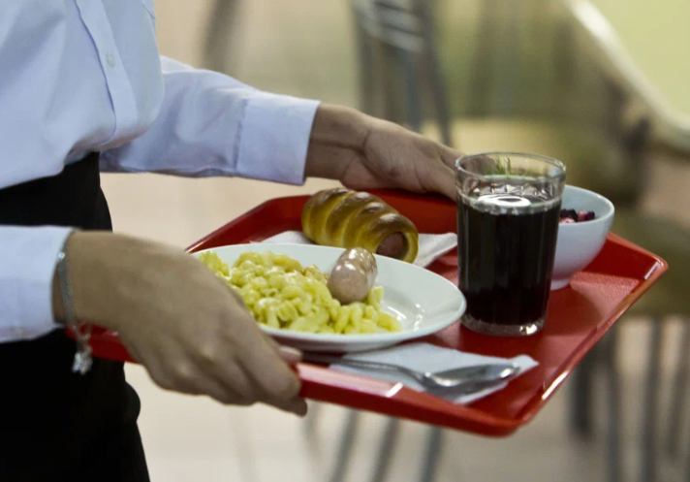

В соответствии с указанным Порядком обеспечиваются бесплатным горячим питанием не менее одного раза в учебный день по утверждённому в общеобразовательной организации меню на одного обучающегося 5-11 классов обучающиеся родители (законные представители) или старшие братья (сестры) которых:

- призваны на военную службу по мобилизации в Вооружённые Силы Российской в соответствии с Указом Президента Российской Федерации от 21.09.2022 N 647 "Об объявлении частичной мобилизации в Российской Федерации" до окончания прохождения военной службы по мобилизации;

- добровольцы Российской Федерации, принимающие участие в специальной военной операции Российской Федерации, до конца прохождения военной службы;

- проходят военную службу по контракту и принимают участие в специальной военной операции, до конца прохождения военной службы;

- находятся на военной службе (службе) в Управлении Федеральной службы войск национальной гвардии РФ по Иркутской области и принимают участие в специальной военной операции, на период участия в специальной военной операции;

- призваны на военную службу по мобилизации в Вооружённые Силы Российской Федерации в соответствии с Указом Президента Российской Федерации от 21.09.2022 N 647 "Об объявлении частичной мобилизации в Российской Федерации", добровольцы Российской Федерации, принимавшие участие в специальной военной операции Российской Федерации, граждане, проходившие военную службу по контракту и принимавшие участие в специальной военной операции, граждане, находившиеся на военной службе (службе) в Управлении Федеральной службы войск национальной гвардии РФ по Иркутской области и принимавшие участие в специальной военной операции, погибшие (умершие) в ходе участия в специальной военной операции, до отчисления обучающегося из образовательной организации.

Кроме этого, право на льготу в отношении вышеуказанных граждан также распространяется на отчимов (мачех) в случае регистрации брака с родителем ребёнка в органах записи актов гражданского состояния (ЗАГС).

Обращаться в Областное государственное бюджетное учреждение «Управление социальной защиты и социального обслуживания населения по Заларинскому району» по адресу:

*Иркутская область, Заларинский район, рп.Залари, ул.Ленина, д.101Г.*

*Телефон: 8-395-52-2-13-90*

*Часы приёма:*

*Понедельник – четверг с 09:00 до 18:00, обеденный перерыв с 13:00 до 14:00)*

*Пятница с 09:00 до 18:00 ( с 14:00 не приемный день- обработка поступивших документов)*

*Суббота, воскресенье- выходные дни*